1.Wstęp
„Wśród tak wielu wartości
dwie są najważniejsze dla małej ojczyzny
dary przyrody
dary kultury
Przyroda daje małej ojczyźnie zdrowie.
Kultura daje jej własną twarz”
(fragment „Małej Ojczyzny”- Jana Sabiniarza)
W ludzkich sercach drzemie tęsknota do harmonijnej symbiozy człowieka z naturą, chociaż zachowanie takiej równowagi jest najczęściej niemożliwe. Każda cywilizacja ma swoje korzenie w przyrodzie, którą od wieków adoptuje do własnych potrzeb. Człowiek traktuje świat natury jako źródło niewyczerpanych bogactw, korzysta z nich, przekształca, czy wręcz tworzy wokół siebie określony typ krajobrazu.
W procesie dokonywanych zmian, człowiek musi pamiętać, że sam jest częścią przyrody, dlatego powinien wykazać wielką troskę i rozwagę w kształtowaniu obszarów rodzimych. Każda „mała ojczyzna”, taka jak gmina, powiat, miasto czy wieś obfituje w ogromne skarby kultury i przyrody. Są one zatem gniazdami tożsamości miejsca. Dlatego przedmiotem szczególnej troski i ochrony muszą być:
- różnorodne zespoły krajobrazowe (georóżnorodność )
- bogactwo flory i fauny ( bioróżnorodność)
- obiekty zabytkowe i obszarowe pomniki historii
- folklor, obrzędy i relikty kultury materialnej
- ciekawe elementy współczesnej cywilizacji
Dla ochrony tych elementów człowiek tworzy pomniki przyrody i kultury, rezerwaty przyrody, parki narodowe i krajobrazowe, obszary chronionego krajobrazu.
Środki masowego przekazu zachęcają do zwiedzania odległych zakątków świata, a często wystarczy rozejrzeć się wokół, w najbliższym otoczeniu, by znaleźć miejsca atrakcyjne o wysokich walorach przyrodniczych i kulturowych. Wykorzystując te walory oraz wszystkie zasoby przyrody można region uczynić atrakcyjnym gospodarczo i turystycznie.
Celem tej pracy jest przedstawienie walorów przyrodniczych w rejonie Jankowa Przygodzkiego, Topoli Wielkiej i Topoli- Osiedla , ukazanie piękna przyrody naszej „małej ojczyzny” poprzez:
- analizę elementów środowiska przyrodniczego
- charakterystykę obiektów cennych pod względem przyrodniczym, kulturowym i krajobrazowym
- ocenę stopnia antropopresji środowiska
2.Położenie
Janków Przygodzki, Topola Wielka i Topola Osiedle – to miejscowości położone w północno – zachodniej części gminy Przygodzice, na skraju doliny Baryczy. Opisywany obszar znajduje się w południowej części Niziny Wielkopolskiej, w powiecie ostrowskim i graniczy:
- od północy – z gminą i miastem Ostrów Wielkopolski
- od zachodu – z gminą Odolanów
- od wschodu – z miejscowościami Przygodzice, Wysocko Małe
- od południa – z miejscowością Dębnica
Janków Przygodzki ma korzystne połączenie komunikacyjne, ponieważ jest położony przy trasie kolejowej i samochodowej: Poznań – Katowice, natomiast przez Topolę – Osiedle przechodzi trasa kolejowa: Ostrów – Oleśnica (ryc.1)
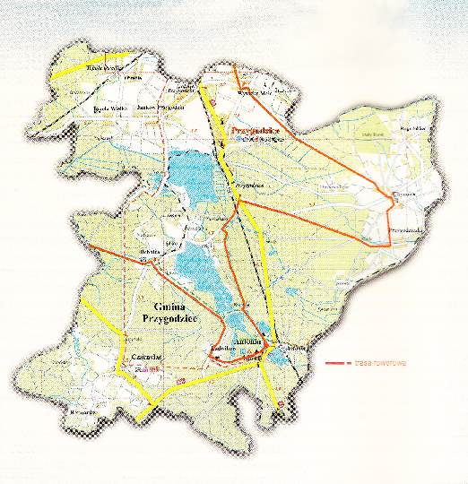
Rycina 1. Mapa Gminy Przygodzice

3.Rzeźba terenu
Według podziału dziesiętnego na regiony fizyczno – geograficzne Polski J. Kondrackiego (1988) rejon Jankowa Przygodzkiego leży na terenie następujących jednostek – mezoregionów : Wysoczyzny Kaliskiej (makroregion – Nizina Południowielkopolska ) i Kotliny Odolanowskiej (makroregion – Obniżenie Milicko – Głogowskie ).
Od wschodu Janków Przygodzki otaczają Wzgórza Ostrzeszowskie, które obejmują wschodnią część gminy Przygodzice, tzw. Wzgórza Wysockie i stanowią one spiętrzoną morenę czołową zlodowacenia środkowopolskiego stadiału Warty o wysokościach bezwzględnych 130- 190 m n.p.m.
Najwyższy punkt Wzgórz Wysockich i całej gminy Przygodzice to 197,5 m n.p.m. w rejonie Chynowej – Przygodziczek .(ryc.2)R
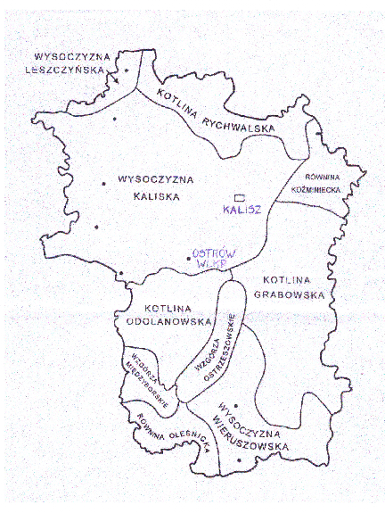
Rycina 2.Podział na regiony naturalne (mezoregiony) byłego województwa kaliskiego
- Wysoczyzna Kaliska – zajmuje północną część gminy Przygodzice, a więc część obszaru Jankowa Przygodzkiego i Topoli, jest to fragment równiny morenowej przekształconej przez procesy erozyjne i denudacyjne. Powierzchnia jej jest prawie płaska, o niewielkim nachyleniu ku południowi, ku dolinie Baryczy.
- Kotlina Odolanowska – obejmuje południowe obszary Jankowa Przygodzkiego i Topoli Wielkiej i stanowi najbardziej na wschód wysunięty region Pradoliny Barycko – Głogowskiej, Obniżenia Milicko – Głogowskiego. Osią Kotliny jest dolina Baryczy.
W Kotlinie Odolanowskiej można wyróżnić dwie jednostki:
- terasy plejstoceńskie wyższe rzeki Baryczy i jej dopływów o genezie erozyjno - akumulacyjnej.
Są to tereny płaskie o małych spadkach, wysokościach względnych 2 – 5 m, miejscami do 15 m w stosunku do terasy zalewowej. W wyniku procesów eolicznych, w klimacie peryglacjalnym powstały na tym obszarze wydmy paraboliczne, wały wydm i nieregularne ich skupiska porośnięte lasami
- terasy holoceńskie zalewowe rzeki Baryczy o szerokościach 0,5 – 2,5 km, płaskie o wysokościach względnych 1- 2 m, miejscami 4 m nad poziom rzeki (fot.1)

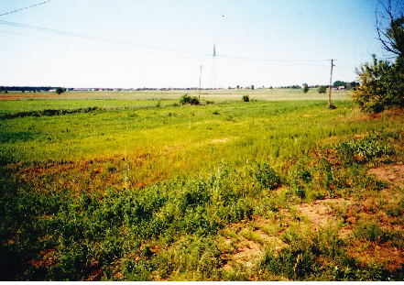

Fot.1 Terasa zalewowa rzeki Baryczy porośnięta roślinnością łąkową.

Pierwotnie były to tereny podmokłe, obecnie są zmeliorowane.
Najniższy punkt w gminie Przygodzice 117, 4 m n.p.m. znajduje się w północno – zachodniej części doliny Baryczy.
Powierzchnie teras są urozmaicone licznymi zagłębieniami i obniżeniami o różnym pochodzeniu. Przeważają niecki deflacyjne, przeważnie zagłębione i podmokłe, często włączone w odpływ powierzchniowy. Powierzchnię urozmaicają także dolinki denudacyjno – erozyjne, wyraźnie wcięte w powierzchnię terenu, z których większość prowadzi cieki stałe.
W rejonie między wsiami Janków Przygodzki, Przygodzice, Dębnica i Antonin krajobraz przypomina pojezierze, ponieważ znajduje się tutaj duży kompleks stawów hodowlanych, które człowiek zaczął urządzać już w XII – XIII wieku wykorzystując tereny podmokłe w postaci bagien, mokradeł i łąk.(fot.2)

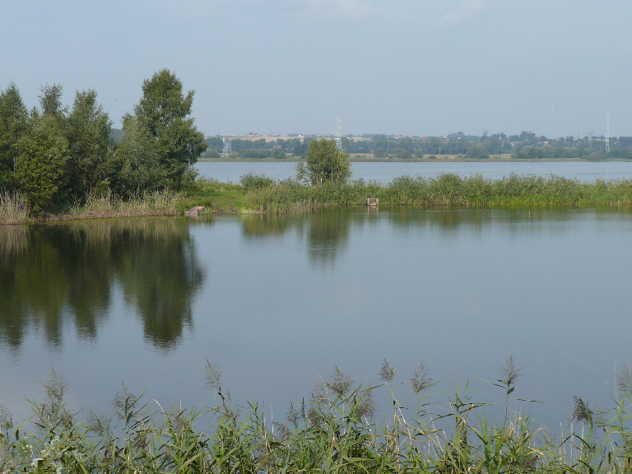

Fot.2.Kompleks stawów hodowlanych Trzcielin

4. Budowa geologiczna

Podłoże rejonu Jankowa Przygodzkiego budują utwory trzeciorzędowe i czwartorzędowe (ryc.3)

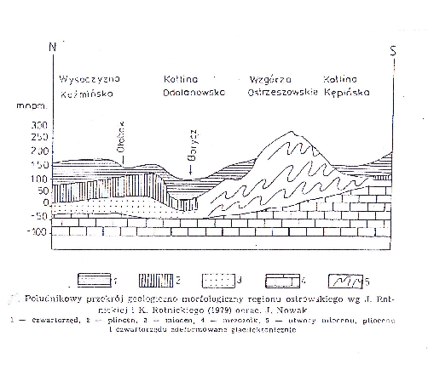
Rycina 3.Południkowy przekrój geologiczno- morfologiczny regionu ostrowskiego wg.J.Rotnickiej i K.Rotnickiego 1979.

Osady trzeciorzędowe tworzą iły i piaski mułkowate, które zalegają na głębokości
19 - 44 m p.p.t. W stropie utworów trzeciorzędowych występują utwory czwartorzędowe wykształcone w postaci dwóch poziomów glin zwałowych zawierających wkładki piasków i żwirów.
Pokłady tych skał powstały w wyniku akumulacyjnej i erozyjnej działalności lądolodu i wód polodowcowych zlodowacenia środkowopolskiego.
Budowa geologiczna Kotliny Odolanowskiej wykazuje, że lądolód przesuwając się z północy na południe dolinami prarzek wyrwał w tym miejscu ogromne ilości materiału skalnego i przemieścił na południe, gdzie zostały spiętrzone w morenę Wzgórz Ostrzeszowskich. W dnie Kotliny znajdują się bogate ( do 60 m) pokłady gliny morenowej pokrytej warstwą żwirów i piasków lub mułów i torfów o miąższości od kilkunastu do kilkudziesięciu metrów. Na jej powierzchni leżą utwory piaszczyste pochodzenia rzecznego, eolicznego oraz organiczne – torfy i gytie o miąższości od 0,5 – 3 m.

5. Warunki klimatyczne

Tereny Jankowa Przygodzkiego, Topoli jak i całej gminy Przygodzice charakteryzują się ciepłym klimatem, choć lokalny klimat jest zróżnicowany w zależności od rzeźby terenu, poziomu wód gruntowych i szaty roślinnej. Średnia roczna temperatura wynosi 7,8 °C, najcieplejszym miesiącem jest lipiec ze średnią 18 °C, najchłodniejszym styczeń z – 3°C .
Między obniżeniami a terenami wyniesionymi dochodzi do 3 – 4 °C różnicy temperatur na niekorzyść obniżeń. Korzystny wpływ na klimat, zwłaszcza warunki termiczne wywierają lasy, gdzie następuje wyrównanie profilu termicznego.
Średnia wilgotność względna wynosi 80 %, najwyższa jest od listopada do lutego. Duże zróżnicowanie wilgotności jest między terenami wyniesionymi a dolinami z zalegającą płytko wodą gruntową – w dolinie Baryczy – jest to miejsce częstego zalegania mgieł.
Warunki nasłonecznienia są przeciętne, najlepsze na południowym skłonie Wysoczyzny Kaliskiej. Średnia ilość opadów to 600 mm rocznie. W okresie wegetacyjnym spada 380 mm opadu, co jest ilością wystarczającą dla potrzeb rolnictwa.
Przeważają wiatry zachodnie, dużo jest też wiatrów południowo – zachodnich i południowych.
Najmniej korzystne warunki klimatyczne panują w dolinie Baryczy. Jest ona najbardziej nawietrzana, otrzymuje mniej opadów, zaznacza się tutaj kontynentalizm termiczny - średnia temperatura stycznia spada 20 °C poniżej zera.

6.Gleby

Rodzaje i typy gleb występujące na omawianym obszarze uwarunkowane są budową geologiczną i czynnikami klimatycznymi.
Większość gleb została utworzona z glin zwałowych oraz glin i piasków wodnolodowcowych.
Biorąc pod uwagę typy gleb można stwierdzić, że obszar najbardziej korzystny dla rolnictwa występuje w północnej części gminy Przygodzice, a więc obejmuje tereny wsi: Janków Przygodzki, Topola Wielka i Topola Osiedle.
Można tu spotkać gleby brunatne zaliczane do III a, IV a klasy bonitacyjnej, kompleksu 2 – go pszennego, dobrego i 4 – go żytniego, bardzo dobrego i dobrego. Występują również gleby bielicowe o małej zawartości próchnicy zaliczane do 5 – go kompleksu żytniego dobrego. W Jankowie Przygodzkim występuje też sporo gleb brunatnych V i VI klasy bonitacyjnej, są to gleby zbyt przewiewne i zbyt przepuszczalne, mało zasobne w składniki pokarmowe, odpowiednie do uprawy roślin mniej wymagających.
Obszar użytków zielonych obejmuje głównie dolinę Baryczy, występują tu gleby torfowe i murszowe przeważnie IV, V klasy bonitacyjnej użytków zielonych.
Porównując użytkowanie gruntów w Jankowie Przygodzkim i Topoli Wielkiej stwierdza się, że w Jankowie dominują grunty orne – ponad 60%, użytki zielone stanowią 26% a lasów jest znikoma ilość. W Topoli Wielkiej (razem z Topolą Osiedle) jest mniej gruntów ornych – około 33 % , użytki zielone to 30%, natomiast jest więcej lasów – około 28%.

7.Wody powierzchniowe

Główną a zarazem największą rzeką przepływającą przez gminę Przygodzice, przez tereny Jankowa Przygodzkiego i Topoli Wielkiej jest Barycz, która odprowadza swoje wody na zachód do Odry. Jest to typowa rzeka nizinna mająca 131 km długości i średni spadek
0,4. ‰.Uregulowana Barycz płynie w rozległej pradolinie i wraz z głównymi dopływami: Litwinem, Złotnicą, Olszówką i Roguszną oraz bardzo dobrze rozwiniętą siecią rowów tworzy wielki system odwadniający.(fot.3).

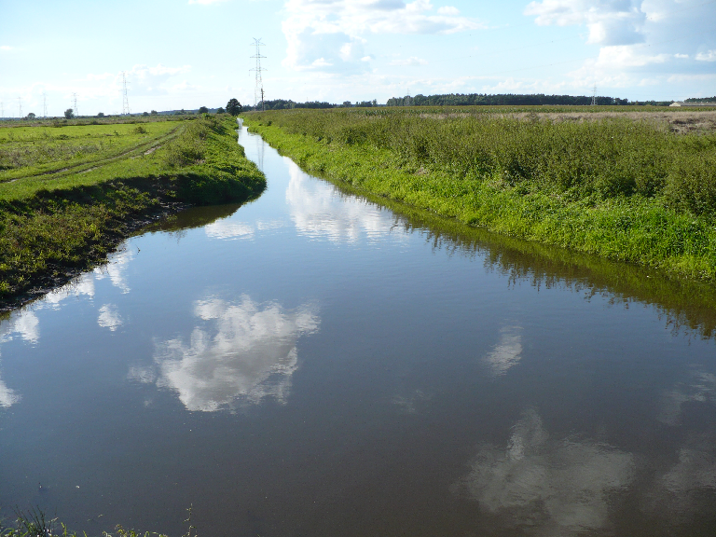
Fot.3 Rzeka Barycz w górnym biegu

Barycz wypływa z łąk na południowy wschód od Przygodzic, szerokość koryta rzeki wynosi około 3m, głębokość dna średnio 2 m. Źródłowy obszar Baryczy jest miejscem ciekawego zjawiska –bifurkacji obszarowej. Część wód źródłowych tworzy rzeczkę określaną jako Leniwa Barycz, która płynie w przeciwnym kierunku od właściwej rzeki – na wschód. Wpada ona do płynącej z południa Gniłej Baryczy, która uchodzi do Ołoboku – dopływu Prosny.
Nazwa rzeki wypływającej z przygodzickich łąk i bagien pochodzi od zapomnianego rzeczownika „bara” , oznaczającego „moczar, bagno, trzęsawisko, wodę stojącą”. Najstarszy zapis spotykamy w 1136 roku w formie „Barische” tj. Barycza. Nad Baryczą mieszkało niegdyś plemię Baryczan. Nazwa Baryczy jako „bagnistej i moczarowej rzeki” jest w pełni uzasadniona, płynie ona bowiem przez bardzo zabagnione tereny, mając ginące w trzęsawiskach odnogi i mały spadek.
Wykorzystując naturalne walory doliny Baryczy, tereny podmokłe w postaci różnorodnych bagien, mokradeł i łąk, człowiek zaczął tworzyć tu już od XII wieku stawy rybne.
Początkowo były to półotwarte zbiorniki wodne łączone z zasilającymi je rzekami, do których do dziś należy Barycz wraz z dopływami: Litwinem, Olszówką, i Roguszną.
Na południe od Przygodzic spiętrzone wody Baryczy i Rogusznej utworzyły kompleks stawów hodowlanych m.in. Staw Trzcielin i Murzynowy, natomiast spiętrzony Litwin – kompleks stawów Dębnica i Kocięba. Największym stawem w okolicy jest Trzcielin Wielki o powierzchni 112 ha koło wsi Trzcieliny (fot.4)
Do 1900 roku przez staw Trzcielin przepływała rzeka Barycz. W ciągu kilku lat jednak wykopano koryto omijające zbiornik, co umożliwiało regulowanie dopływu wody do stawu. Na początku XX wieku powierzchnia stawów wynosiła ok. 400 ha. W latach 1927 – 1943 rozbudowano szereg akwenów, które następnie przechodziły wiele zmian łącząc się w większe lub dzieląc. Wybudowano również kilka nowych stawów.
Obecnie łączna powierzchnia stawów na terenie gminy Przygodzice wynosi około 730 ha i są one własnością Agencji Nieruchomości Rolnych Skarbu Państwa, dzierżawioną przez Gospodarstwo Rybackie „Przygodzice”. Podstawową hodowaną rybą jest karp, poza nim występują m.in.: lin, leszcz, płoć, karaś, okoń, szczupak i sum.

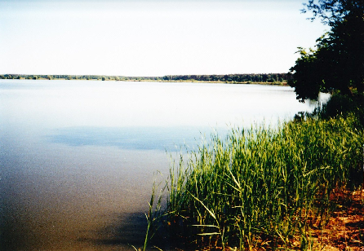

Fot.4 Staw Trzcielin Wielki

Do 1900 roku przez staw Trzcielin przepływała rzeka Barycz. W ciągu kilku lat jednak wykopano koryto omijające zbiornik, co umożliwiało regulowanie dopływu wody do stawu. Na początku XX wieku powierzchnia stawów wynosiła ok. 400 ha. W latach 1927 – 1943 rozbudowano szereg akwenów, które następnie przechodziły wiele zmian łącząc się w większe lub dzieląc. Wybudowano również kilka nowych stawów.
Obecnie łączna powierzchnia stawów na terenie gminy Przygodzice wynosi około 730 ha i są one własnością Agencji Nieruchomości Rolnych Skarbu Państwa, dzierżawioną przez Gospodarstwo Rybackie „Przygodzice”. Podstawową hodowaną rybą jest karp, poza nim występują m.in.: lin, leszcz, płoć, karaś, okoń, szczupak i sum.
Stawy to zbiorniki sztuczne, chociaż wiele z nich pod wpływem wieku, wielkości i zasobności przybrała charakter naturalnych, mocno wypłyconych jezior eutroficznych. W obu kompleksach stawów wytworzyły się charakterystyczne ekosystemy wodno- błotne, obejmujące różne typy biotopów. Stawy Przygodzickie stanowią dziś unikalny w skali Europy obiekt przyrodniczy.

8. Fauna i flora.
Na obszarach rolniczych, gdzie dominują grunty orne, szatę roślinną kształtuje człowiek. Dolina Baryczy w całości jest zajęta przez użytki zielone – łąki i pastwiska, natomiast lasy zdominowały środkową i południową część gminy Przygodzice. Największy kompleks leśny w pobliżu Jankowa Przygodzkiego znajduje się w północno – zachodniej części wsi Topola Wielka i zajmuje powierzchnię ponad 470 ha.
Lasy te należą do Nadleśnictwa Krotoszyn i włączone są do tzw. lasów ochronnych, jak większość lasów na terenie gminy – kategoria – lasy masowego wypoczynku (fot 5).
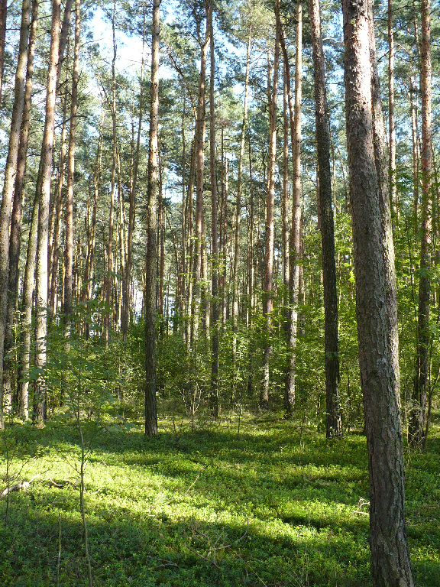
Fot.5 Las w Topoli Wielkiej koło leśniczówki Bażantarnia

Na skraju lasu od strony wsi Topola Wielka znajduje się osada leśna – Leśniczówka Bażantarnia, w której stoi dom leśniczego z początku XX wieku.
Lasy znajdujące się na południe od rzeki Baryczy, a więc lasy w Trzcielinach należą do Nadleśnictwa Antonin (fot.6)
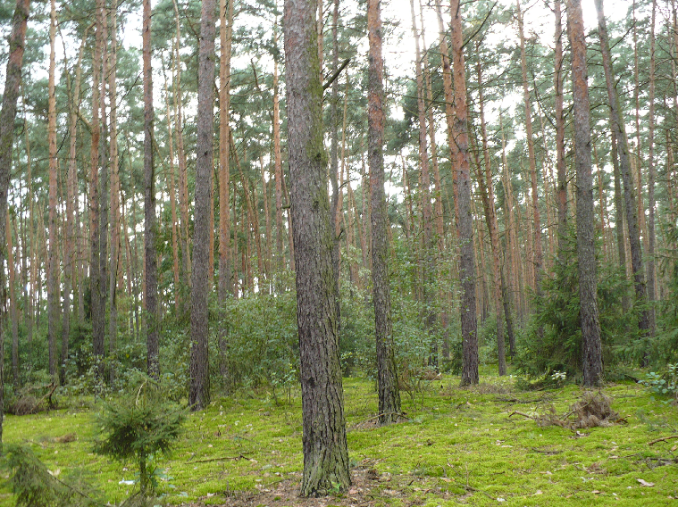
Fot.6. Bór sosnowy w Trzcielinach

Lasy Nadleśnictwa Antonin wchodzą w skład Leśnego Kompleksu Promocyjnego „Lasy Rychtalskie”. Obszary leśne w okolicy pokrywają w większości bory sosnowe z sosną zwyczajną w składzie i domieszką modrzewia, świerka czy brzozy.
Bory sosnowe są zróżnicowane ze względu na różną wilgotność siedlisk, najczęściej są to bory sosnowe świeże, mieszane świeże, bory mieszane wilgotne. Siedliska lasów – grądów i buczyn są niewielkie i rosną w nich gatunki drzew liściastych jak: dąb szypułkowy, grab pospolity i buk pospolity.
Nad stawami przy dolinach rzecznych, w lokalnych obniżeniach spotykamy olszę czarną, topolę osikę czy jesiony – drzewa siedlisk podmokłych czyli łęgów i olsów. Lasy w okolicy mają charakter sztuczny, czyli młode drzewka były sadzone ręką ludzką. Niektóre z zalesień, w miejscach niedostępnych, po dłuższym czasie osiągnęły stan półnaturalny. Monokulturowe plantacje sosnowe są mało odporne na pożary, susze, wzrost wilgotności czy gradacje szkodników. Siedliska leśne są miejscem życia wielu zwierząt m.in. ptaków, ssaków, płazów, gadów, czy owadów. Z większych ssaków powszechnie spotykanych w okolicznych lasach żyją: sarny, dziki, jelenie , daniele, lisy i zające.
Różnorodny jest również świat ptaków, wśród drzew gniazdują m.in. zięba, szpak, różne gatunki dzięciołów, sikor, a z ptaków drapieżnych: myszołów, jastrząb, krogulec, orzeł bielik, który jest pod ochroną, sowy uszatka i puszczyk. Lasy w najbliższej okolicy pełnią funkcję gospodarczą, są źródłem pozyskiwania drewna, owoców leśnych, ziół, pełnią funkcję ekologiczną i rekreacyjną. Do szczególnie cennych obszarów leśnych w okolicy należy lasek Pardalin położony przy drodze z Jankowa Przygodzkiego do Przygodzic. (fot.7)
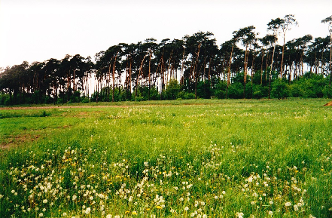
Fot.7 Lasek sosnowy Pardalin
Jest to niewielki las sosnowy ( 5,33 ha ) w wieku ponad 120 lat należący do Leśnictwa Bażantarnia (Nadleśnictwo Krotoszyn), usytuowany na piaszczystej wydmie wśród pól, w bezpośrednim sąsiedztwie stawów rybnych Trzcieliny, na skraju osiedla Pardalin. Las ten jest miejscem kolonii lęgowej czapli siwej (ponad 50 gniazd), sowy uszatej i sokoła pustułki, którego liczebność w krajobrazie rolniczym silnie się zmniejsza. Dla ochrony tej unikatowej ostoi ptaków, lasek Pardalin został uznany w 1991 roku za powierzchniowy pomnik przyrody.
Zagrożeniem dla tego wyjątkowego miejsca jest rozbudowa osiedla mieszkaniowego Pardalin i silna penetracja przez ludzi. Jest ono tym większe, gdyż 5 XI 2000 r. uchylono uchwałę powołującą pomnik przyrody i lasek pozbawiono ochrony prawnej.
W okolicznych lasach występują też gatunki roślin objętych ochroną częściową np. bluszcz pospolity, kalina koralowa, kruszyna pospolita czy konwalia majowa.
Duże powierzchnie w rejonie Jankowa Przygodzkiego zajmują zbiorowiska łąkowe zajmujące dolinę Baryczy. Pod względem składu gatunkowego roślin są one mało zróżnicowane. Spowodowane to jest zrównaniem warunków środowiskowych, głównie wodnych i glebowych, jako wynik przeprowadzonej melioracji odwadniającej. Dolina Baryczy została pocięta gęstą siecią rowów melioracyjnych odprowadzających nadmiar wody do rzeki. Dziś jest to teren intensywnej gospodarki łąkarskiej.
Bardziej zróżnicowana jest roślinność w sąsiedztwie koryta Baryczy, gdzie dochodzi do okresowych zalewów. Generalnie ekosystemy łąkowe są ciekawe przyrodniczo i pełnią ważną rolę retencji wód, są ważne dla bytujących tu ptaków np. czajek, rycyków, derkaczy, nie przedstawiają jednak najwyższej wartości dla hodowli.(fot.8)
W czasie wędrówek, szczególnie gdy długo występują rozlewiska, odpoczywają tu stada ptaków siewkowych, gęsi i kaczek. W okresie przelotów i łagodnych zim przebywają tu stada łabędzi krzykliwych, a nawet czarnodziobych z północy Europy.
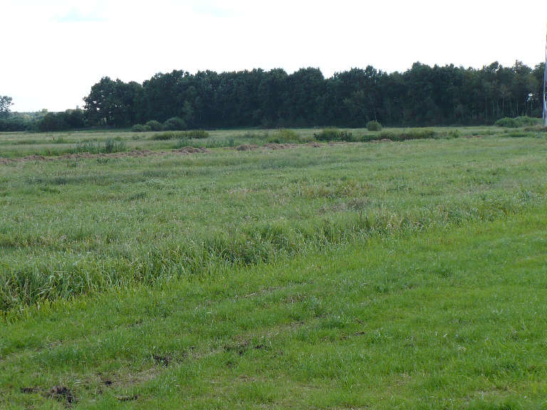
Fot.8 Łąki nad Baryczą
Ważną rolę przyrodniczą spełniają również zadrzewienia śródpolne, przydrożne, wzdłuż cieków wodnych (pozostałości olsów i łęgów). Stanowią one ważny element krajobrazowy i ekologiczny, przeciwdziałają przesuszeniu gleb i erozji oraz są ostoją dla zwierząt np. ptaków (m.in. trznadela, dzierzby i srokosza)
Ptaki są najbardziej widoczną grupą zwierząt w naszym otoczeniu, występują we wszystkich siedliskach – w lasach, na łąkach, na stawach, na polach. Typowymi ptakami naszych pól są coraz rzadsze skowronki, pliszki, kuropatwy czy przepiórki. Są ptaki, które żyją blisko człowieka, przy naszych domostwach. Należą do nich wróble, jaskółki dymówki , nieraz szpaki, kawki czy bociany białe. Najliczniejsza populacja kawek w okolicy gnieździ się w nieużywanych kominach z Zespole Szkół w Jankowie Przygodzkim.
Najbardziej widoczne i charakterystyczne w krajobrazie są gniazda bociana białego. Jedno z takich gniazd znajduje się przy ulicy Długiej w Jankowie Przygodzkim i jest ozdobą miejscowości. (fot. 9,10 )
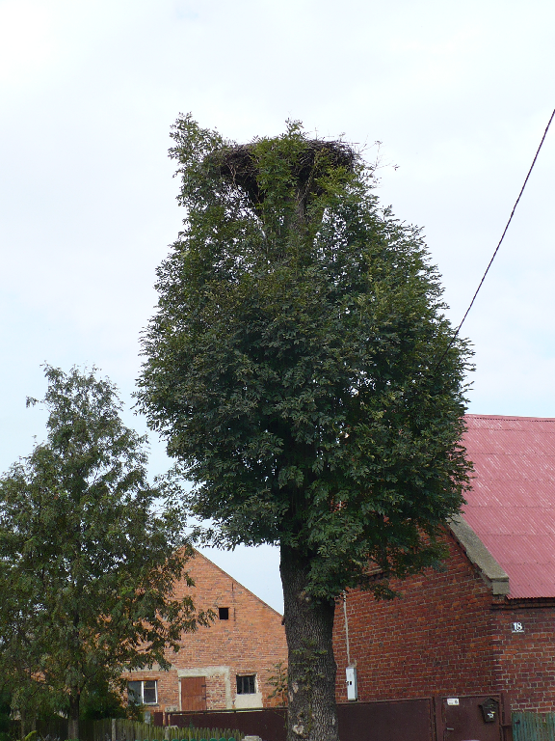
Fot.9. Gniazdo bociana białego przy ulicy Długiej w Jankowie Przygodzkim
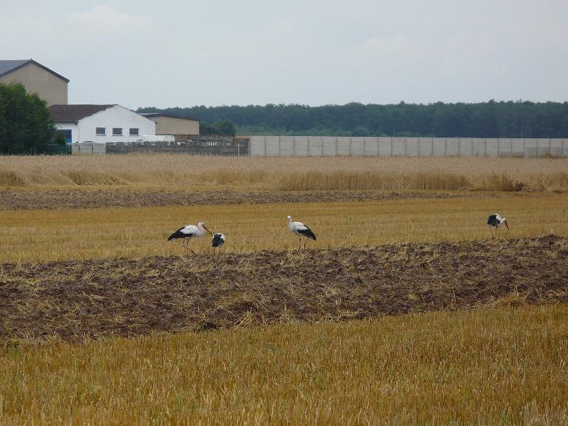
Fot.10. Stado bocianów białych na polu w Topoli Osiedlu

Ptaki stanowią o popularności naszego regionu w skali kraju i w skali międzynarodowej.
Najbardziej liczne i znane są ptaki wodno- błotne związane z ekosystemami wodnymi Stawów Przygodzickich oraz łąk nadbaryckich, które są dla nich ostoją.
Ekosystemy wodno – błotne obejmują różne typy biotopów. Wchodzącą w ich skład roślinność można podzielić na zgodnie funkcjonujące zbiorowiska. Są to drzewa i krzewy porastające korony grobli i leśne sąsiedztwo, niżej pojawia się szuwar trzcinowo – pałkowy stanowiący granicę łagodnych przejść między wodą a lądem. Do roślinności będącej w stałym kontakcie z wodą należą: strzałki, tatarak, kosaćce i inne. Na powierzchni wody można zobaczyć miejscami rośliny chronione o pięknych kwiatach: grzybienie białe, (lilie wodne) i grążel żółty, którego szczególnie dużo jest na stawie Trzcielin Nowy ( Fot.11)

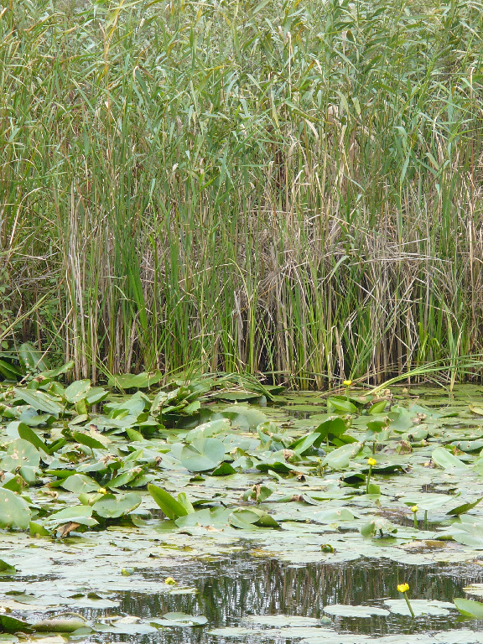
Fot.11 Grążel żółty oraz roślinność szuwarowa na Trzcielinie Nowym
W wodach Stawu Trzcielińskiego znaleziono populacje niezwykle rzadkiej w Polsce rośliny – grzybieńczyka wodnego. Występowanie tej ściśle chronionej rośliny jest tu największą osobliwością florystyczną. Mimo, że stawy to zbiorniki sztuczne, to rozwinięta w nich naturalna roślinność wodna i bagienna znalazła tutaj dobre warunki rozwoju.
W tak bogatym i różnorodnym ekosystemie można spotkać wiele gatunków ptaków, często bardzo rzadkich i chronionych , które wpisane są do tzw. „Czerwonej Księgi” gatunków zagrożonych wyginięciem. Na stawach Przygodzickich stwierdzono ok. 250 gatunków ptaków, z których około 145 gatunków odbywa tutaj swoje lęgi. Są wśród nich 4 gatunki perkozów (np. dwuczuby, rdzawoszyi,) bąk, łabędź niemy, gęś gęgawa (20% krajowej populacji ), kilka gatunków kaczek (np. krzyżówka, czernica ), błotniak stawowy, łyska, kokoszka, rybitwa rzeczna i czarna, mewa śmieszka, remiz i inne. (fot.12,13 )
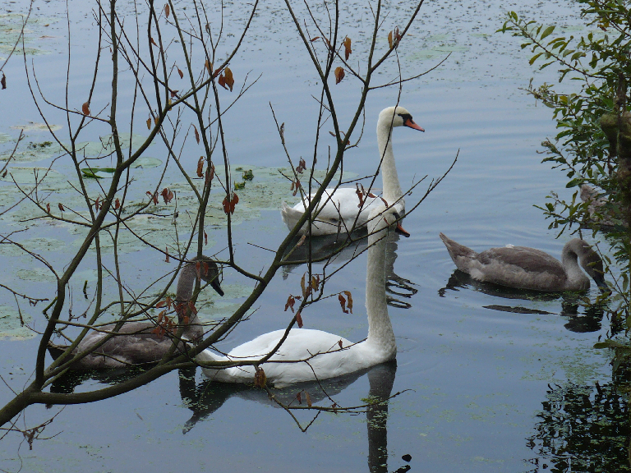
Fot.12.Rodzina łabędzia niemego na stawie Trzcielin Nowy

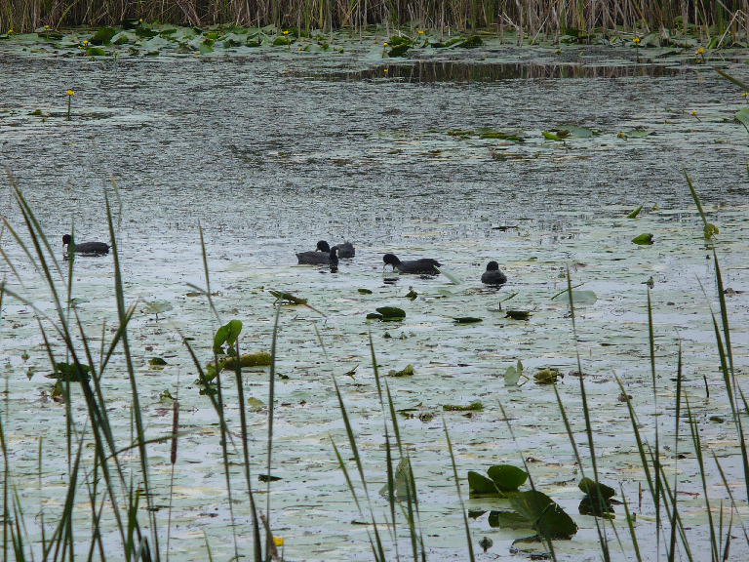
Fot.13.Stado łysek na Trzcielinie

Do bardzo rzadkich lub wyjątkowych ptaków przelotnych spotykanych na stawach należą: pelikany, łabędź krzykliwy, egzotyczne gatunki czapli, rożeńce, gągoł i wiele innych. Ze względu na równoleżnikowe położenie doliny Baryczy i walory środowiskowe, obszar ten jest dogodną trasą corocznych migracji, a kompleks stawów rybnych stanowi miejsce wypoczynku, lub miejsce zimowania wielu gatunków ptaków wodnych. Jest to też teren łowiecki np. orłów bielików czy rybołowów. Ze względu na taką dużą różnorodność i bogactwo wielu gatunków ptaków, często bardzo rzadkich i zagrożonych wyginięciem obszar Doliny Baryczy wraz z kompleksem stawów został uznany za ostoję ptaków o randze europejskiej i stał się Obszarem Specjalnej Ochrony Ptaków ( OSOP). „Dolina Baryczy”. Jest to jedna z najważniejszych ostoi w Polsce, kwalifikowana do tej rangi aż przez 14 gatunków ptaków, gniazduje tu też 15 innych gatunków z załącznika Dyrektywy Ptasiej, obejmującego najbardziej zagrożone ptaki Europy.
Obszar Specjalnej Ochrony Ptaków „Dolina Baryczy” został włączony do sieci terenów szczególnie cennych przyrodniczo w Unii Europejskiej – „Natura 2000”

9. Obszary chronione w rejonie Jankowa Przygodzkiego
Najpiękniejsze i najbardziej wartościowe obszary Jankowa Przygodzkiego i Topoli Wielkiej, o wysokich walorach przyrodniczych, krajobrazowych i kulturowych zostały objęte różnymi formami ochrony prawnej. Są to m.in.
- Park krajobrazowy „Dolina Baryczy”
- Obszar chronionego krajobrazu „Wzgórza Ostrzeszowskie i Kotlina Odolanowska”.
Park krajobrazowy „Dolina Baryczy” jest jednym z największych obszarowo parków krajobrazowych w Polsce, jego powierzchnia wynosi ponad 87 tyś. ha, z czego na terenie gminy Przygodzice znajduje się 4 tys. ha. Utworzony został w celu zachowania wartości przyrodniczych, krajobrazowych i historyczno- kulturowych. Na obszarze parku krajobrazowego obowiązują nieco mniej rygorystyczne zasady ochrony przyrody niż w parkach narodowych, najważniejszym jest zakaz inwestycji powodujących degradację środowiska. A zatem w parku krajobrazowym funkcjonuje normalna gospodarka człowieka, podstawową zaś formą wykorzystywania parku powinno być udostępnienie go dla ruchu krajoznawczego (szlaki turystyczne, punkty widokowe ) oraz dla turystyki kwalifikowanej. Park krajobrazowy „Dolina Baryczy” obejmuje cenne pod względem przyrodniczo – krajobrazowym tereny w dolinie Baryczy, takie jak: największe i najstarsze zespoły stawów rybnych ( Stawy Milickie, Stawy Przygodzickie ) wraz z sąsiadującymi torfowiskami, łęgami i olsami, urozmaicona rzeźba z pagórkami wydmowymi i różnorodność ekosystemów ( kompleksy leśne, łąki i pola ), mająca wpływ na bogactwo florystyczne i faunistyczne ( wiele gatunków roślin chronionych, blisko 300 gatunków nietoperzy, płazów, gadów, ssaków, owadów), walory krajobrazowe i historyczno – kulturowe wzbogacone przez parki podworskie, obiekty sakralne, zespoły dworskie i pałacowe, stanowiska archeologiczne.
Północna granica parku krajobrazowego „Dolina Baryczy” na obszarze gminy Przygodzice biegnie drogą prowadzącą z Tarchał Wielkich przez Topolę Wielką, ulicę Długą i Szkolną w Jankowie Przygodzkim, drogą prowadzącą w kierunku Przygodzic do linii kolejowej i dalej wzdłuż linii kolejowej do Antonina.
Teren parku krajobrazowego obejmuje więc południowe obszary wsi Topola Wielka, Jankowa Przygodzkiego, Przygodzic aż po Antonin, Ludwików, Dębnicę i Trzcieliny. W obrębie parku znalazły się kompleksy Stawów Przygodzickich i Dębnica – Kocięba, sprzyjające dużej populacji i różnorodności gatunkowej ptaków chronionych, nadbaryckie łąki, rozległe obszary leśne zbudowane głównie z borów sosnowych, ciągnące się od Trzcielin do Antonina, lasek sosnowy w Pardalinie z kolonią czapli siwej i pustułki, rezerwat przyrody „Wydymacz w Antoninie” oraz liczne pomnikowe dęby.
Wszystkie te elementy przyrody tworzą wokół Jankowa Przygodzkiego urozmaicony i wyjątkowo malowniczy krajobraz.
Spośród obiektów kulturowych znajdujących się na terenie parku krajobrazowego na uwagę zasługuje stanowisko archeologiczne w Topoli Wielkiej, położone niedaleko osady Popłomyk, blisko rzeki Baryczy.
Jest to wczesnośredniowieczne grodzisko pierścieniowe z X wieku, o dużej wartości naukowej, wpisane w rejestr zabytków. (fot.14)
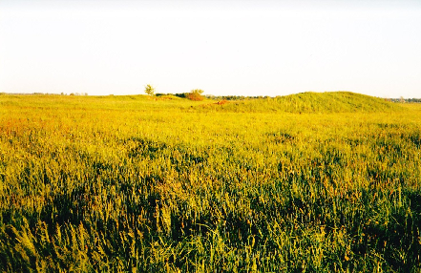
Fot.14.Topola Wielka – grodzisko z X wieku, widok w kierunku SE

Zabytkiem jest również położony poza granicami parku krajobrazowego, w Topoli – Osiedle, przy ulicy Dworcowej spichlerz dworski z początku XX wieku (fot15).
Jest to niepodpiwniczony, piętrowy budynek z wysokim dachem naczółkowym i wchodzi w skład założeń dworskich, do których należy również dworek dzierżawcy, park i gospodarcza część folwarczna.

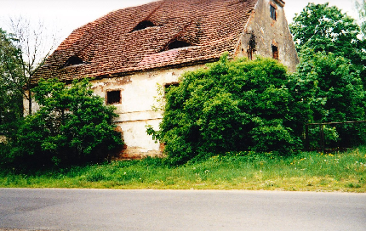
Fot.15.Topola Osiedle – zabytkowy spichlerz dworski

Otuliną dla parku krajobrazowego jest utworzony w 1995 roku obszar chronionego krajobrazu „Wzgórza Ostrzeszowskie i Kotlina Odolanowska”. Ta forma ochrony obejmuje teren całej gminy Przygodzice. O powołaniu takiego obszaru zadecydowały walory estetyczno – widokowe krajobrazu, różnorodność ekosystemów, zbiorniki wodne oraz charakter i stan szaty roślinnej a także świata zwierzęcego.
Wyznaczenie obszaru chronionego krajobrazu zmierza do zabezpieczenia przed degradacją wspomnianych walorów przyrodniczych, uwzględnia jego znaczenie jako terenu przydatnego do zaspokojenia potrzeb społecznych w zakresie regeneracji przyrody oraz sił człowieka.
Aby obszary chronione pełniły swoje funkcje krajoznawcze, turystyczne, były miejscem wypoczynku, należy wyznaczyć odpowiednie miejsca do rekreacji, wytyczyć szlaki rowerowe, piesze dla miłośników turystyki kwalifikowanej. Kilka takich szlaków wytyczono na terenie Jankowa Przygodzkiego, a biegną one przez najbardziej urokliwe i ciekawe przyrodniczo miejsca w dolinie Baryczy.
Najbardziej znanym i dobrze oznakowanym szlakiem jest trasa rowerowa – Ostrów – Antonin, zaprojektowana przez Nadleśnictwo Antonin, która wiedzie przez teren Parku Krajobrazowego „Dolina Baryczy”. Zadaniem wytyczonej trasy jest pomoc w prowadzeniu edukacji ekologicznej dzieci, młodzieży i dorosłych. Trasą tą przechodzą i przejeżdżają liczni turyści, którzy poprzez osobisty kontakt z przyrodą poznają jej piękno.
Szlak zaczyna się przy Szkole Podstawowej nr. 6 na ulicy Staroprzygodzkiej w Ostrowie Wielkopolskim i wiedzie ulicą Zębcowską do skrzyżowania dróg w Jankowie Przygodzkim. Tu w centrum Jankowa stoi pięknie położony na wzniesieniu kościół pw. Św. Józefa, neobarokowy, z eliptyczną częścią środkową, nakrytą kopułą, którego budowę rozpoczęto w 1925 roku. Obok kościoła znajduje się budynek probostwa w stylu szlacheckiego dworku, dom przedpogrzebowy, na wieży którego w 2010 roku umieszczono i poświęcono 3 dzwony oraz budynki miejscowego Zespołu Szkół i Przedszkola, założonego w miejscu starej szkoły z roku 1856.
Trasa rowerowa z centrum wsi biegnie dalej ulicą Wodną wysadzaną okazałymi topolami czarnymi ku dolinie Baryczy, skąd roztacza się wspaniała panorama doliny, rozległe łąki i pastwiska, pola oraz kompleks stawów rybnych z największym stawem w okolicy – Trzcielinem Wielkim.
Nad Trzcielinem jest pięknie położona osada Trzcieliny, administracyjnie włączona do Jankowa Przygodzkiego. Tutaj przy trasie rowerowej, na skraju piaszczystej wydmy porośniętej lasem stoi wieża widokowa, obserwacyjna, z której można podziwiać piękną panoramę kompleksu stawów, przyległych lasów i łąk a także obserwować ptaki.( fot.16 )
Z Trzcielin trasa rowerowa prowadzi przez obszary leśne do wsi Dębnica i dalej do Antonina.
Większość szlaków turystycznych pieszych czy rowerowych na terenie gminy Przygodzice znajduje się na terenie parku krajobrazowego, dlatego wytyczono w większości je tak, by nie kolidowały z tutejszą przyrodą. Omijają one najcenniejsze tereny przyrodnicze w sposób bezpieczny i nieuciążliwy.

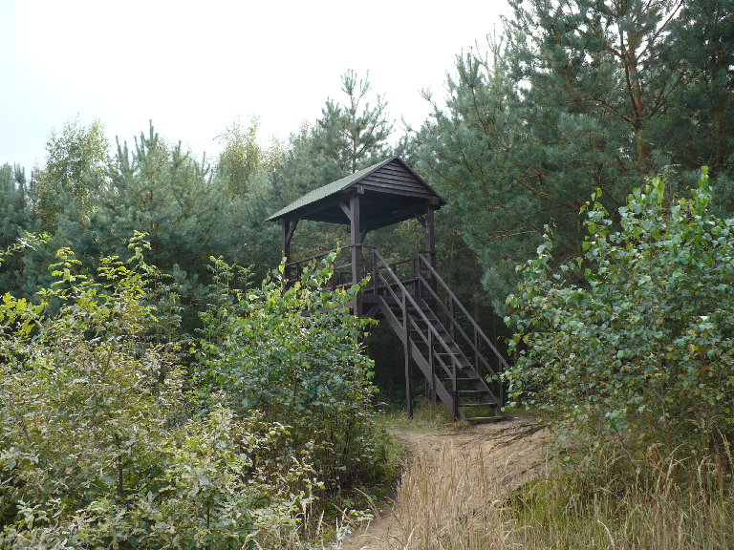
Fot.16. Wieża widokowa w Trzcielinach

10. Człowiek a przyroda.
Bogactwo i różnorodność przyrody, urozmaicona rzeźba terenu, walory kulturowe czynią rejon Jankowa Przygodzkiego bardzo atrakcyjnym turystycznie i gospodarczo. Funkcja turystyczno – rekreacyjna może rozwijać się w oparciu o duże kompleksy leśne lasów masowego wypoczynku, znaczne powierzchnie wód otwartych – stawów, urozmaiconą rzeźbę terenu, ciekawe obiekty kulturowe, obszary i obiekty przyrodnicze objęte ochroną prawną ( park krajobrazowy, obszar chronionego krajobrazu, ochrona gatunkowa, sieć obszarów „Natura 2000” ).
Dobra dostępność komunikacyjna ( komunikacja drogowa, kolejowa, szlaki turystyczne ) sprawia ,że wielu ludzi preferując bezpośredni kontakt z przyrodą przyjeżdża i spędza wolny czas na łonie natury, poznając bogactwo flory i fauny okolicy.
Turystyka może jednak wywierać ujemny wpływ na środowisko przyrodnicze, szczególnie kiedy ma charakter masowy. Człowiek musi pamiętać, aby zachowywać się odpowiedzialnie, z szacunkiem do otaczającej nas przyrody, bo sam jest jej częścią. Nie można doprowadzić do sytuacji, gdzie turystyka będzie kolidować z przyrodą w sposób zagrażający roślinom i zwierzętom.
Każdy turysta powinien przestrzegać zasad dotyczących poruszania się po terenach chronionych, zachowania ciszy, by nie płoszyć zwierząt, utrzymywania czystości w miejscu, w którym przebywa.
Działalność człowieka jest główną przyczyną zaburzenia równowagi w przyrodzie. Człowiek przez wieki wywierał coraz większy wpływ na poszczególne elementy środowiska przyrodniczego, przekształcał je i dostosowywał do swoich potrzeb.
Konsekwencją wycinania lasów była wzmożona erozja wodna i eoliczna. Te procesy doprowadziły do powolnego, ale stałego obniżania pagórków, zasypywania wklęsłości terenu, degradacji gleb. Dzisiaj największą dewastacją krajobrazu obserwuje się na terenach osiedleńczych, tam gdzie buduje się drogi, domy, nasypy, w miejscach eksploatacji powierzchniowej kruszyw.
Stan wód rzeki Baryczy, jako głównego cieku odwadniającego jest niezadowalający. Wody Baryczy są obciążone materią organiczną, spływającą ze stawów hodowlanych, ściekami gospodarczymi, spływem powierzchniowym nawozów sztucznych i środków ochrony roślin z pól i łąk. Aby rozwiązać problem ścieków założono na terenie Jankowa Przygodzkiego kanalizację, która odprowadza zanieczyszczenia do oczyszczalni w Ostrowie Wielkopolskim.
Problem zanieczyszczeń pyłowo - gazowych i hałasu komunikacyjnego wykazuje tendencję wzrostową wraz ze wzrostem motoryzacji. Lokalnym źródłem zanieczyszczeń na terenie wsi jest energetyczne spalanie tradycyjnych paliw dla celów socjalnych i technologicznych. Tylko nieliczni mieszkańcy wykorzystują gaz do ogrzewania swoich domów.
Antropopresja na środowisko glebowe zaznacza się głównie przez nieumiejętne stosowanie nawozów sztucznych, niewłaściwe prowadzone prace rolnicze, wadliwe melioracje czy likwidacja zadrzewień śródpolnych. Działania te prowadzą do stopniowej degradacji gleb i spadku ich żyzności. Dużym zagrożeniem dla gleb jest emisja zanieczyszczeń pyłowych oraz nielegalne wysypiska śmieci. Obecnie system zbierania odpadów opiera się na zaopatrzeniu mieszkańców wsi w pojemniki i wywóz ich na wysypisko w Ostrowie Wielkopolskim.
Niewłaściwa gospodarka leśna doprowadziła do powstania drzewostanów o zubożałym składzie gatunkowym, monokulturowych i jednowiekowych. Lasy są zagrożone przez oddziaływanie przemysłu, dzikie wysypiska śmieci, pożary spowodowane nasileniem ruchu turystycznego i komunikacyjnego, atakiem owadów np. brudnicy mniszki.
Mając na względzie zachowanie walorów przyrodniczych, duże powierzchnie obszarów chronionych w regionie, władze samorządowe gminy Przygodzice kładą duży nacisk na ograniczenie skutków antropopresji w środowisku, nie uwzględniają w kierunkach rozwoju gminy lokalizacji dużych zakładów przemysłowych, uciążliwych dla przyrody i człowieka, wielkoprzemysłowej eksploatacji surowców mineralnych, czy budowy dużych, nowych osiedli mieszkaniowych. Promują natomiast rozwój gospodarczy zgodny z celami ochrony przyrody, rozwój turystyki kwalifikowanej, edukacją ekologiczną, ochronę dóbr kultury, które mają duże znaczenie dla poznania kultury narodowej, miejsca zamieszkania, stanowią o historii i tożsamości naszej „małej ojczyzny”.
Zarówno walory przyrodnicze, jak i kulturowe rejonu Jankowa Przygodzkiego są cennym źródłem wiedzy o regionie, o jego przeszłości i dokonujących się zmianach. Zadaniem nas wszystkich, żyjących w dobie silnego rozwoju gospodarczego jest ochrona i zachowanie tych wartości dla przyszłych pokoleń.

Bibliografia
- Diagnoza stanu istniejącego, część I „Studium uwarunkowań i kierunków zagospodarowania przestrzennego gminy Przygodzice”, Urząd Gminy Przygodzice, 1999.
- Gmina Przygodzice. Informator 2002. Gminny Ośrodek Kultury, Przygodzice 2002.
- Gmina Przygodzice – mapa przyrodniczo- krajoznawcza. Urząd Gminy Przygodzice, Wyd. Plan, 2008.
- Kaczmarek Robert – „ Turystyka w gminie Przygodzice” – Towarzystwo Miłośników Przygodzic, Przygodzice 2003.
- Kondracki J. – „Geografia fizyczna Polski”, PWN, Warszawa, 1988.
- Lis M. i J. – „ Geografia województwa kaliskiego – podręcznik pomocniczy do nauki o regionie”, Ostrów Wielkopolski 1996.
- Myczkowski Z.- „Tożsamość miejsca w ochronie i kształtowaniu krajobrazu kulturowego”. Krajobrazy Dziedzictwa Narodowego – część 3, 2000.
- „Nadleśnictwo Antonin” – folder, Lasy Państwowe i WFOŚiGW .
- „Park Krajobrazowy Dolina Baryczy” w województwie kaliskim – maszynopis, Europejski Rok Ochrony Przyrody, Kalisz 1995.
- Praca zbiorowa – „Ostrów Wielkopolski – dzieje miasta i regionu”, Poznań 1990.
- Radziszewski E. – „Stan pomników przyrody w gminie Przygodzice”, Koło Miłośników Przygodzic, Przygodzice 1994.
- „Zeszyty Przygodzickie” nr 1, Koło Miłośników Przygodzic, Przygodzice 1996.
- „Zeszyty Przygodzickie” nr 2, Koło Miłośników Przygodzic, Przygodzice 1997.

Spis rycin
Rycina 1.Mapa gminy Przygodzice
Rycina 2. Podział na regiony naturalne ( mezoregiony) byłego województwa kaliskiego.
Rycina 3. Południkowy przekrój geologiczno – morfologiczny regionu ostrowskiego wg J. Rotnickiej i K.Rotnickiego.1979.
Spis fotografii: (autor: Mirosława Nowak)
Fot.1. Terasa zalewowa rzeki Baryczy porośnięta roślinnością łąkową
Fot.2. Kompleks stawów hodowlanych Trzcielin
Fot.3. Rzeka Barycz w górnym biegu
Fot.4. Staw Trzcielin Wielki
Fot.5. Las w Topoli Wielkiej koło leśniczówki Bażantarnia
Fot.6. Bór sosnowy w Trzcielinach
Fot.7.Lasek sosnowy Pardalin
Fot.8.Łąki nad Baryczą
Fot.9. Gniazdo bociana białego przy ulicy Długiej w Jankowie Przygodzkim
Fot.10. Stado bocianów białych na polu w Topoli Osiedlu
Fot.11. Grążel żółty oraz roślinność szuwarowa na Trzcielinie Nowym
Fot.12.Rodzina łabędzia niemego na stawie Trzcielin Nowy
Fot.13.Stado łysek na Trzcielinie
Fot.14. Topola Wielka - grodzisko z X wieku, widok w kierunku SE
Fot. 15.Topola Osiedle – zabytkowy spichlerz dworski
Fot.16. Wieża widokowa w Trzcielinach

